Tedenske novosti 17/2024
Založbe Mladinska knjiga in Cankarjeve založbe
___________________________________________________________________________

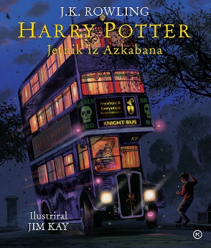
HARRY POTTER: JETNIK IZ AZKABANA – ILUSTRIRANA IZDAJA
J. K. Rowling
Ilustracije: Jim Kay
Prevod: Jakob Kenda
Zbirka: Harry Potter
MKZ
ISBN/EAN: 9789610173434
Število strani: 328
Mere (mm): 225 x 268 x 33
Teža (g): 1906
Vezava: trda
Redna cena z DDV: 49,99 EUR
Datum izida: 26.04.2024
Prvi prodajni dan: 26.04.2024

Tretja ilustrirana izdaja fantazijske klasike J.K. Rowling je polna čudovitih barvnih ilustracij Jima Kaya, prejemnika nagrade Kate Greenaway Medal. Očarljiva poslastica, kot nalašč za predane oboževalce in za bralce, ki šele vstopajo v svet Harryja Potterja.

Ko se prične pouk v tretjem letniku Bradavičarke, akademije za čarovnike in čarovnice, Harry in prijatelji izvedo, da je na begu Sirius Black, jetnik iz Azkabanske ječe in Mrlakensteinov zvesti podanik.

__________________________________________________________________________________
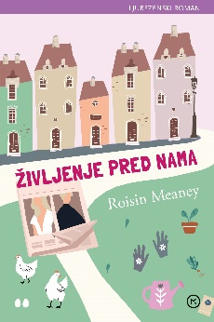
ŽIVLJENJE PRED NAMA
Roisin Meaney
Prevod: Barbara Jarc
Zbirka: Žepnica
MKZ
ISBN/EAN: 9789610175261
Število strani: 432
Mere (mm): 125 x 188 x 28
Teža (g): 328
Vezava: mehka
Redna cena z DDV: 17,99 EUR
Datum izida: 15.04.2024
Prvi prodajni dan: 26.04.2024

Zgodba o upanju in ljubezni
Knjiga Življenje pred nama spremlja zgodbi Georgea in Alice, medtem ko se spopadata z novimi izzivi in spremembami v življenju. George je zadovoljen učitelj in predan oče, ki se odloči, da je čas, da preteklost pusti za sabo. Ustvari si spletni profil za zmenke. Alice pa po razočaranju v razmerju išče nov začetek. Poti junakov se začneta prepletati, kar vodi v srečanje, ki lahko za vedno spremeni njuni usodi. Topel roman, ki raziskuje teme upanja, ljubezni in novih priložnosti.

O avtorici
Irska avtorica Roisin Meaney je bila tako kot njena priljubljena rojakinja Maeve Binchy najprej učiteljica. Leta 2001 je izdala prvi roman in se nato popolnoma posvetila pisanju. Zdaj njen opus šteje že širok nabor knjig, na Irskem pa se redno uvršča na lestvice najbolje prodajanih avtorjev. Njena dela so prevedena v nemščino, španščino, švedščino, norveščino, danščino, nizozemščino, italijanščino, ruščino, poljščino in slovenščino.
___________________________________________________________________________

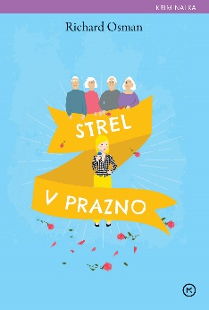
STREL V PRAZNO
Richard Osman
Zbirka: Žepnica
Prevod: Jerca Kos
MKZ
ISBN/EAN: 9789610175254
Število strani: 416
Mere (mm): 125 x 188 x 27
Teža (g): 311
Vezava: mehka
Redna cena z DDV: 17,99 EUR
Datum izida: 19.04.2024
Prvi prodajni dan: 26.04.2024

V tretji knjigi se pred četverico četrtkovega kluba za umore odpira nova skrivnost. Priletni prebrisanci se lotijo preiskovanja desetletje starega umora, ki jih pripelje do legendarnega krajevnega televizijskega voditelja ter umora brez trupla in brez odgovorov.

Star umor, sveža nevarnost
Čisto navaden četrtek je in spodobilo bi se že, da se življenje za Elizabeth, Joyce, Ibrahima in Rona vrne v ustaljene tirnice. Toda tam, kjer je četverica, tudi težave niso daleč. Pred njimi je desetletje star umor, Elizabeth obišče nov sovražnik in medtem ko se ona ubada s svojo vestjo (in pištolo), Joyce, Ron in Ibrahim s pomočjo starih in novih prijateljev iščejo namige. Ali lahko tolpa razreši skrivnost in reši Elizabeth, preden morilec znova napade?

Še ena očarljiva uspešnica Richarda Osmana
Krogla, ki je zgrešila je tretja v seriji kriminalk o druščini upokojencev iz Sončnega gaja. Pred njo sta knjigi Četrtkov klub za umore in Mož, ki je umrl dvakrat v hipu postali uspešnici z milijonsko prodajo po vsem svetu. Duhoviti kriminalki sta kraljevali na vseh svetovnih lestvicah in simpatični liki so kar klicali po nadaljevanju.

O avtorju
Richard Osman (1970) je britanski televizijski voditelj, komik, režiser in producent, ki je s prvencem Četrtkov klub za umore postavil nove svetovne prodajne rekorde. Duhovita kriminalka je kraljevala na vseh svetovnih lestvicah in leto dni zatem dobila nadaljevanje Mož, ki je umrl dvakrat, ki je ponovilo uspeh prve knjige.
___________________________________________________________________________
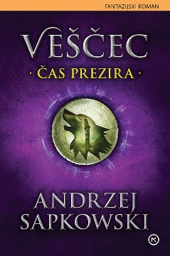
ČAS PREZIRA
Četrta knjiga serije Veščec
Andrej Sapkowski
Prevod: Klemen Pisk
Zbirka: Žepnice
MKZ
ISBN/EAN: 9789610175308
Število strani: 384
Mere (mm): 125 x 188 x 25
Teža (g): 287
Vezava: mehka
Redna cena z DDV: 17,99 EUR
Datum izida: 23.04.2024
Prvi prodajni dan: 26.04.2024

Kdaj pravljice prenehajo biti pravljice? V trenutku, ko nekdo začne verjeti vanje. In v pravljico o stari krvi nekdo verjame. Zlasti v tisti del, ki pravi, da se bo iz Falkine krvi rodil maščevalec, ki bo uničil stari svet in na njegovih ruševinah zgradil novega.

Četrti del priljubljene serije Veščec
Kontinent je zajela vojna. Stara zavezništva razpadajo, vrstijo se izdaje, vladarji v brezglavem strahu upogibajo koleno pred mogočnim Nilfgaardom. Ko kloni še čarovniški Kapitelj, ni več mogoče zaupati nikomur. Sredi nastalega kaosa poskušata Yennefer in Geralt vsak po svoje zaščititi edino, kar šteje, mlado Ciri, otroka stare krvi. Na ramenih dekleta, podkovanega v čarovniških veščinah in veščevski obrti, zdaj leži usoda sveta.

Svetovni fantazijski fenomen
Fantazijski svet serije Veščec obsega vrsto romanov in zbirk kratkih zgodb. Po teh delih so razvili videoigre, posneli TV-serije in film ter jih predelali v grafične romane. Od leta 1992, ko je izšla prva zbirka kratkih zgodb, je Veščec prerasel v svetovni fantazijski fenomen, ki bo končno izšel tudi v slovenščini. Osrednji junak Geralt je veščec, že v otroštvu izurjen za lov in ubijanje pošasti. Poklican je v kraljestvo, kjer naj bi Štrigo, plod vladarjeve svetoskrunske ljubezni, ki mori ljudi, odrešil uroka. Ali pa jo tudi ubil?

O avtorju
Poljski pisatelj Andrej Sapkowski je s sago o veščecu prodrl med velikane svetovnega fantazijskega žanra in zanjo med drugim prejel svetovno nagrado za fantazijo za življenjsko delo. Po njej so najprej naredili izredno priljubljeno videoigro, pozneje pa še posneli uspešno televizijsko serijo Witcher.
__________________________________________________________________________________
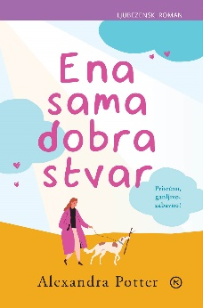
ENA SAMA DOBRA STVAR
Alexandra Potter
Prevod: Špela Tomc
Zbirka: Žepnice
MKZ
ISBN/EAN: 9789610175278
Število strani: 480
Mere (mm): 125 x 188 x 30
Teža (g): 358
Vezava: mehka
Redna cena z DDV: 17,99 EUR
Datum izida: 18.04.2024
Prvi prodajni dan: 26.04.2024

Vsi odrastemo v prepričanju, da je treba imeti veliko prijateljev, a z leti spoznamo, da potrebujemo le peščico ljudi, ki zares nekaj štejejo.

Sveže ločena Liv se iz Londona preseli v zeleni Yorkshire, da začne znova. Toda novi začetki so težji, kot je mislila. V Yorkshiru, na katerega jo vežejo lepi spomini iz otroštva, kar naprej dežuje, idilična hiška se izkaže za zgrešen nakup. Da ne bi bila tako osamljena, posvoji psa Harryja iz bližnjega zavetišča. Harry jo izbeza izza štirih sten in Liv na pasjih sprehodih po vasi spozna žalostnega gospoda Valentina, malega Stanleyja, ki se boji ljudi, in najstnico Mayo, ki je jezna na vse in vsakogar.

O avtorici
Alexandra Potter je doma iz Yorkshira in trenutno z možem in psom živi nedaleč od Londona. Kadar ne piše duhovitih uspešnic ali potuje, veliko preveč časa preživi na Instagramu, kjer jo kar naprej opominjajo, da bi morala redno telovaditi, piti dovolj vode, vaditi čuječnost in biti hvaležna.
___________________________________________________________________________
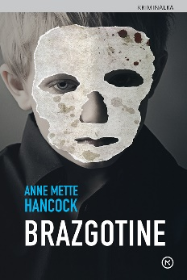
BRAZGOTINE
Anne Mette Hancock
Prevod: Tina Stanek
Zbirka: Žepnice
MKZ

ISBN/EAN: 9789610175285
Število strani: 304
Mere (mm): 125 x 188 x 20
Teža (g): 231
Vezava: mehka
Redna cena z DDV: 16,99 EUR
Datum izida: 23.04.2024
Prvi prodajni dan: 26.04.2024

Drugi primer Heloise Kaldan in Erika Schäferja

Desetletni Lukas izgine iz šole. Preiskovalci odkrijejo, da je obseden s pareidolijo – težnjo k iskanju prepoznavnih podob ali vzorcev v neki stvari. Na fotografiji, ki jo je objavil nekaj ur pred izginotjem, so vrata starega skednja, v katerem se kaže neki obraz.

Novinarka Heloise Kaldan se ne spomni, od kod se ji skedenj zdi znan. Nato v kobenhavnski citadeli najdejo okrvavljen Lukasov jopič in DNK policijo pripelje do nekdanjega vojaka s posttravmatskim sindromom.

Anne Mette Hancock je leta 2017 je napisala prvenec Smrdljivka z junakoma novinarko Heloise Kaldan in policistom Erikom Schaferjem. Napeti roman o maščevanju, pravici in odpuščanju ji je v domovini še istega leta prinesel nagrado za najboljši kriminalni prvenec. Z naslednjo knjigo iz serije, Brazgotine, si je leto zatem prislužila še naziv pisateljice leta. Njene kriminalke so uspešne tudi v tujini, predvsem v Nemčiji in ZDA.
__________________________________________________________________________________
PONATISI

SUPER SI!
Navdih za vsak dan, ki bo polepšal tvoje življenje
Prevod: Breda Konte
Zbirka: izven – Poljudna za Odrasle
MKZ

ISBN/EAN: 9789610159452
Število strani: 368
Mere (mm): 135 x 148 x 37
Teža (g): 327
Vezava: spiralna
Redna cena z DDV: 16,99 EUR
Datum izida: 19.04.2024

Ta čudovita knjiga prinaša pozitivne misli in citate znanih osebnosti, ki te bodo navdihnile, da se znebiš strahu, saj si v resnici super. Uporabljaj jo leto za letom, da te bo opomnila, kako lahko vsak dan osupljaš svet.
__________________________________________________________________________________

POZITIVNE MISLI
Da bo vsak dan lepši!
Zbirka: Izven – Poljudna za Odrasle
MKZ
ISBN/EAN: 9789610161127
Število strani: 368
Mere (mm): 135 x 148 x 35
Teža (g): 326
Vezava: spiralna
Redna cena z DDV: 16,99 EUR
Datum izida: 19.04.2024

Čudoviti citati bodo v vas spodbudili optimizem in vam omogočili, da boste vsak dan gledali le svetlo plat življenja. Tako bo vsak dan lepši!

Darilno knjižico na spirali si postavite na mizo ali kak drug prostor, da boste lahko vsak dan segli po njej, ali pa z njo polepšajte dan dragi osebi.
__________________________________________________________________________________
POLETNA KNJIGA
Tove Jansson
Prevod: Darinka Soban
Zbirka: Žepnica
MKZ
ISBN/EAN: 9788611173771
Število strani: 184
Mere (mm): 125 x 188 x 13
Teža (g): 147
Vezava: mehka
Redna cena z DDV: 14,99 EUR
Datum izida: 08.04.2024

Med babico in vnučko, ki preživljata poletja na otoku v Finskem zalivu, se zlagoma splete enkratno prijateljstvo, ki ga zaznamujejo drobni skupni podvigi v naravi ter razgovori, v katerih na svojstven način premlevata bistvena življenjska vprašanja. V knjigi se tankočutno mešata modrost in blagi humor, že dolgo pa velja za klasiko skandinavske književnosti.

Finsko-švedska pisateljica in ilustratorka Tove Jansson (1914 – 2001) je v svetu in pri nas najbolj znana po seriji otroških knjig o muminih, za katero je leta 1966 na kongresu Mednarodne zveze za mladinsko književnost (IBBY) v Ljubljani prejela Andersenovo nagrado. Objavila je tudi več knjig za odrasle.

E-KNJIGE

VSE JE V REDU - E-KNJIGA
Vida Igličar
Zbirka: Izven – Poljudna za Odrasle
( EMKA, MK+)
MKZ

ISBN/EAN: 9789610175438
Redna cena z DDV: 20,99 EUR
Datum izida: 26.04.2024

Knjiga Vse je v redu govori o spoprijemanju s strahovi. Z avtoričino osebno pripovedjo ponuja vpogled v življenje s tesnobo, po izgubi in izgorelosti. Bralce z besedili, ilustracijami, navdihujočimi mislimi, nasveti in terapevtskimi vajami usmerja k zaupanju in hvaležnosti za vse dobro okoli nas. Knjiga bralca popelje skozi 14 poglavij. Avtorica v vsakem poglavju prepleta lastne izkušnje z zanimivi uvidi in raziskavami, v prostor resnične iskrenosti pa bralce odpelje z izjemno odkritostjo in ranljivostjo. V vsakem poglavju ponudi kakšno od tehnik za spoprijemanje s stresom, ki se jih poslužuje sama, nekaj delov vsebine pa je namenjenih bralcem, da sami razmislijo o svojih mislih, željah, strahovih … To je knjiga o potovanju od spoznavanja tesnobe in premagovanja strahov do sprejemanja življenja in ustvarjanja zaupanja.

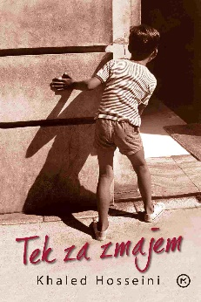
TEK ZA ZMAJEM - E-KNJIGA
Khaled Hosseini
Prevod : Radovan Kozmos
Zbirka: Odisej Mladinsko leposlovje
( EMKA, MK+)
MKZ

ISBN/EAN: 9789610174813
Redna cena z DDV: 17,99 EUR
Datum izida: 26.04.2024

Izjemna zgodba o Afganistanu, po kateri je posnet film, ki je že pred premiero buril duhove, zdaj pa končno prihaja v kinematografe! Politični in zgodovinski premiki, ki so pretresali Afganistan od 70. let 20. stoletja pa do danes, so mojstrsko izrisani v ganljivi zgodbi dveh prijateljev, Amirja, ki prihaja iz bogate družine v Kabulu, in Hasana, sina služabnika Amirjevega očeta. Njuno idilično prijateljstvo se konča, ko Amirjeva družina odpotuje v Ameriko, kjer sin postane ugleden pisatelj, Hasan pa ostane v državi, ki jo začnejo obvladovati talibi. Prijatelja ločuje tudi mučno izdajstvo, ki tako zelo preganja Amirja, da se odloči vrniti v Afganistan. A država je v močnem primežu religiozne in politične oblasti talibov.

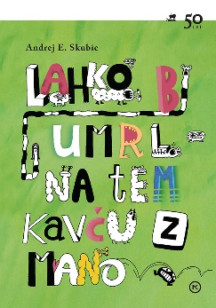
LAHKO BI UMRL NA TEM KAVČU Z MANO - E-KNJIGA
Andrej Skubic
Zbirka: Odisej Mladinsko leposlovje
( EMKA, MK+)
MKZ

ISBN/EAN: 9789610175544
Redna cena z DDV: 19,99 EUR
Datum izida: 26.04.2024

Iskriv roman, napisan v živem, sočnem jeziku in zmagovalec literarnega natečaja Modra ptica 2024. V romanu Lahko bi umrl na tem kavču z mano se znova srečamo s člani priljubljenega Tria Golaznikus. Tomaž, Lija in Liam so tik pred koncem osnovne šole. Zdi se, da nikomur v 9. b ni prav jasno, kaj v resnici pomeni to, da odslej ne bodo več vsak dan sedeli za istimi klopmi, v istem razredu. Medtem ko Jaka odkriva, kdo sploh je, Julija, zbegana zaradi ločitve staršev, načrtuje pobeg, Tomaž pa se sooča z novimi napadi epilepsije, na šoli veselo vlada trojica nasilnežev. A nič ni črno belo. V kratkem času do konca šolskega leta se marsikaj spremeni. Kompleksna zgodba se ne ogiba zahtevnejših plati odraščanja, njen avtor pa z veliko mero empatije do mladih in odraslih junake s humorjem vodi čez čeri. Andrej E. Skubic (1967), večkrat nagrajeni pisatelj in prevajalec, piše za odrasle in otroke, to je njegov prvi mladinski roman.

ZVOČNE KNJIGE

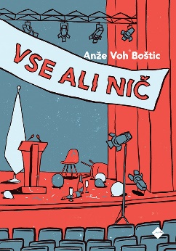
VSE ALI NIČ – ZVOČNA KNJIGA
Anže Voh Boštic
Branje: Aleksander Golja
Zbirka: Leposlovje za Odrasle
CZ

ISBN/EAN: 9789612826406
Dolžina posnetka: 09:10:00
Digitalni format, mp3
Redna cena z DDV: 24,99 EUR
Datum izida: 26.04.2024

Franjo je ravno diplomiral iz politologije in obupano potrebuje kakršno koli delo, saj se z mamo komaj preživljata. Na srečo so ga sprejeli na plačano prakso pri dr. Agnes, vplivni figuri Napredne socialne stranke (NaSS). Nekako se mu posreči dobiti sobo in poln naivnega upanja se odpravi v oddaljeno prestolnico. Tam ga hitro čaka streznitev – sodobna politika je spektakel za množice, v ozadju katerega so notranjepolitični boji, kupčkanje z glasovi, lobiranje, »strici iz ozadja« ter korupcija. Franjo se tako nenadejano znajde sredi škandala, samo od njega pa je odvisno, ali bo kočljive informacije izkoristil v prid karieri ali pa bo ohranil svoja prepričanja. Roman o tipični streznitvi, ki jo prinese soočenje s trdo realnostjo preživetja, bildungsroman o poznem odraščanju idealističnega mladeniča s province ter družbeno-kritična politična srhljivka, ki zveni sumljivo znano. Aleš Voh Boštic (1985) je nekdanji novinar portala Pod črto, Vse ali nič je njegov knjižni prvenec.

